**ПРОЕКТ**

ПОЛОЖЕНИЕ

об организации обучения с применением электронного обучения и дистанционных образовательных технологий при реализации образовательных программ или их частей

в государственном автономном профессиональном образовательном учреждении Свердловской области «Алапаевский многопрофильный техникум»

Общие положения

* 1. Настоящее Положение определяет порядок применения электронного обучения, дистанционных образовательных технологий при реализации основных профессиональных образовательных программ среднего профессионального образования и дополнительных образовательных программ, дополнительных профессиональных образовательных программ и программ профессионального обучения (далее - образовательных программ) или их частей в государственном автономном профессиональном образовательном учреждении Свердловской области «Алапаевский многопрофильный техникум» (далее Техникум, ГАПОУ СО «АМТ»).
  2. Настоящее положение разработано в соответствии с Федеральным законом от 29.12.2012 №273-ФЗ «Об образовании в Российской Федерации» (с изменениями и дополнениями); Приказом Министерства образования и науки Российской федерации от 24 августа 2022 г № 762 «Об утверждении Порядка организации и осуществления образовательной деятельности по образовательным программам среднего профессионального образования» (с изменениями и дополнениями); Приказом Министерства просвещения Российской Федерации от 22 марта 2021 г. № 115 «Об утверждении Порядка организации и осуществления образовательной деятельности по основным общеобразовательным программам - образовательным программам начального общего, основного общего и среднего общего образования» (с изменениями и дополнениями); Постановлением Правительства РФ от 11.10.2023 N 1678 «Об утверждении Правил применения организациями, осуществляющими образовательную деятельность, электронного обучения, дистанционных образовательных технологий при реализации образовательных программ»; Санитарными правилами СП 2.4.3648 - 20 «Санитарно-эпидемиологические требования к организациям воспитания и обучения, отдыха и оздоровления детей и молодежи», утвержденными Постановлением Главного государственного санитарного врача Российской Федерации от 28 сентября 2020 г. № 28 (с изменениями и дополнениями); Санитарными правилами и нормами СанПиН 1.2.3685-21 «Гигиенические нормативы и требования к обеспечению безопасности и (или) безвредности для человека факторов среды обитания», утвержденными Постановлением Главного государственного санитарного врача Российской Федерации от 28 января 2021 г. № 2 (с изменениями и дополнениями); Уставом и локальными актами ГАПОУ СО«АМТ».
  3. Под электронным обучением понимается организация образовательной деятельности с применением содержащейся в базах данных и используемой при реализации образовательных программ информации и обеспечивающих ее обработку информационных технологий, технических средств, а также информационно-телекоммуникационных сетей, обеспечивающих передачу по линиям связи указанной информации, взаимодействие обучающихся и педагогических работников. Под дистанционными образовательными технологиями понимаются образовательные технологии, реализуемые в основном с применением информационно-телекоммуникационных сетей при опосредованном (на расстоянии) взаимодействии обучающихся и педагогических работников.
  4. Применение электронного обучения, дистанционных образовательных технологий вызвано необходимостью сохранить здоровье всех участников образовательных отношений, при этом реализовать право каждого обучающегося на получение образования.

1. Переход на обучение с применением электронного обучения и

дистанционных образовательных технологий

* 1. Техникум вправе организовывать обучение с применением электронного обучения, дистанционных образовательных технологий при всех предусмотренных законодательством Российской Федерации формах получения образования или при их сочетании, при проведении различных видов учебных, лабораторных и практических занятий, учебной и производственной практик, текущего контроля, промежуточной аттестации, государственной итоговой аттестации обучающихся по основным профессиональным образовательным программам среднего профессионального образования, дополнительным образовательным программам, дополнительным профессиональным образовательным программам и программам профессионального обучения.
  2. При реализации образовательных программ или их частей с применением ЭО, ДОТ:

- местом осуществления образовательной деятельности является место нахождения техникума, независимо от места нахождения обучающихся;

- техникум обеспечивает соответствующий применяемым технологиям уровень подготовки педагогических, учебно-вспомогательных, административно-хозяйственных работников организации.

* 1. При принятии решения о реализации образовательных программ с применением электронного обучения, дистанционных образовательных технологий в следующем учебном году (за исключением дополнительных профессиональных программ и основных программ профессионального обучения) техникум доводит до сведения участников образовательных отношений эту информацию не позднее 1 мая текущего учебного года путем ее размещения в открытом доступе на официальном сайте образовательной организации в сети "Интернет".
  2. Переход ГАПОУ СО «АМТ» на реализацию образовательных программ или их частей с применением электронного обучения и дистанционных образовательных технологий осуществляется по причинам, влекущим за собой невозможность пребывания обучающихся в здании Техникума:
* карантинные мероприятия;
* перевод студента, имеющего статус лица с ограниченными возможностями или инвалида, на индивидуальный план обучения;
* внештатные ситуации (например, аварийные ситуации);
* иные форс-мажорные обстоятельства и регламентируется Приказом директора.
  1. При наступлении обстоятельств, указанных в п. 2.2. Положения, и после принятия решения руководством Техникума, до обучающихся доводится информация о реализации образовательных программ вне здания Техникума с применением электронного обучения и дистанционных образовательных технологий в рамках взаимодействия через информационно-телекоммуникационную сеть "Интернет" посредством размещения соответствующей информации на официальном сайте ГАПОУ СО «АМТ», официальной странице ВКонтакте, образовательной платформе «СФЕРУМ». Информация считается доведенной до сведения участников образовательного процесса, если она размещена на вышеперечисленных ресурсах.
  2. При применении электронного обучения организуется как отложенное во времени, так и в режиме реального времени взаимодействие обучающегося с педагогическим работником посредством использования баз данных, цифровых образовательных сервисов, информационных технологий, технических средств и информационно-телекоммуникационных сетей, при котором обучающийся самостоятельно выполняет задания в порядке, определенном педагогическим работником в том числе для осуществления контроля усвоения материала, в целях освоения обучающимся учебных предметов, курсов и дисциплин (модулей), предусмотренных образовательной программой. (Приложение 1)
  3. Реализация образовательных программ с применением электронного обучения осуществляется с использованием сервисов образовательной платформы «СФЕРУМ» и других рекомендованных сервисов (Приложение 2)
  4. Основными формами проведения занятий являются:

− дистанционное онлайн-занятие или консультация (вебинар);

− электронное занятие (использование иных удаленных форм педагогического взаимодействия, например, выдача задания тестирование on-line, предоставление методических материалов по выполнению практических заданий.

Сопровождение образовательного процесса по учебным дисциплинам и междисциплинарным курсам осуществляется в следующих режимах:

- онлайн -консультации, публикация методических рекомендаций;

- сопровождение офлайн -проверка выполненных заданий, тестов, контрольных работ и так далее (в рамках текущего и рубежного контроля) и экзаменационных работ (в рамках промежуточной аттестации).

* 1. При применении дистанционных образовательных технологий образовательные программы или их части реализуются в основном с применением информационных и телекоммуникационных технологий при опосредованном (на расстоянии) или частично опосредованном взаимодействии обучающегося и педагогического работника.
  2. Реализация образовательных программ с применением дистанционных образовательных технологий осуществляется с применением информационно-телекоммуникационных сетей при опосредованном (на расстоянии) взаимодействии обучающихся и преподавателей посредством проведения онлайн-уроков, видео-уроков, скайп-консультаций, вебинаров с использованием образовательной платформы «СФЕРУМ».
  3. Реализация образовательных программ или их частей с применением электронного обучения и дистанционных образовательных технологий не исключает возможности проведения учебных, лабораторных и практических занятий, учебных и производственных практик, текущего контроля, промежуточной и итоговой аттестаций путем непосредственного взаимодействия педагогического работника с обучающимся. Соотношение объема проведенных учебных, лабораторных и практических занятий, учебной и производственной практик с применением электронного обучения и дистанционных образовательных технологий или путем непосредственного взаимодействия педагогического работника с обучающимся, в том числе обучающимся с ОВЗ, определяется Техникумом.
  4. При реализации образовательного процесса в дистанционной форме продолжается работа по социализации и воспитанию студентов техникума, в том числе еженедельные часы куратора.

1. Порядок реализации образовательных программ с применением электронного обучения и дистанционных образовательных технологий
   1. Реализация образовательных программ или их частей может осуществляться ГАПОУ СО «АМТ» с применением электронного обучения, дистанционных образовательных технологий или в сочетании электронного обучения и дистанционных образовательных технологий.
   2. Обучение обучающихся может быть организовано с применением и электронного обучения, и дистанционных образовательных технологий с использованием сервиса, и форм, указанных в п.2.6, 2.7 настоящего Положения.
   3. Техникум обеспечивает постоянную дистанционную связь с обучающимися, а также проводит мониторинг фактического взаимодействия педагогических работников и обучающихся, включая элементы текущего контроля и промежуточной аттестации.
   4. При реализации программ среднего профессионального образования с применением ЭО и ДОТ педагогические работники должны своевременно отвечать на вопросы обучающихся и регулярно оценивать их работу с использованием различных возможностей для взаимодействия друг с другом.
   5. При реализации программ среднего профессионального образования с применением ЭО и ДОТ допускается работа обучающихся в «виртуальных группах», которая происходит при удаленности друг от друга практически всех субъектов образования, в том числе с помощью использования систем видео-конференц-связи, через информационно-телекоммуникационную сеть «Интернет».
   6. Если обучающийся не имеет возможности обучаться с применением электронного обучения и дистанционных образовательных технологий возможна организация обучения обучающегося без компьютерной техники. В таком случае обучающийся, достигший возраста 18 лет или родитель (законный представитель) несовершеннолетнего обучающегося пишут заявление об отказе в применении электронного обучения, дистанционных образовательных технологий при реализации образовательных программ, за исключением случаев, когда реализация таких образовательных программ предусмотрена с применением электронного обучения, дистанционных образовательных технологий. Техникум осуществляет обучение с использование иных способов. Инструкция в приложении. (Приложение 3)
   7. При реализации образовательных программ с применением электронного обучения и дистанционных образовательных технологий регламент действий всех участников образовательных отношений, следующий:

3.7.1. Директор:

* осуществляет общее руководство в период реализации образовательных программ с применением электронного обучения и дистанционных образовательных технологий;
* контролирует соблюдение требований локальных нормативных актов, регламентирующих организацию обучения с применением электронного обучения и дистанционных образовательных технологий.

3.7.2.Заместитель директора по учебно-производственной работе:

* организует информационно-разъяснительную работу со всеми участниками образовательных отношений по вопросам организации обучения с применением электронного обучения и дистанционных образовательных технологий;
* осуществляет контроль заполнения журналов, своевременного выставления текущих отметок обучающимся;
* согласовывает через кураторов механизм взаимодействия на случай отсутствия сети «Интернет»;
* осуществляет контроль реализации образовательной программы в полном объеме.
  + 1. Преподаватель:
* проводит учебные занятия с обучающимися в соответствии с рабочими программами учебных предметов, профессиональных модулей;
* осуществляет текущий контроль успеваемости обучающихся и промежуточную аттестацию в соответствии локальными нормативными актами ГАПОУ СО «АМТ»;
* своевременно и качественно заполняет журнал;
* осуществляет информационные рассылки и оповещения кураторов о текущей успеваемости обучающихся.
  + 1. Заведующий отделением:
* организует информирование обучающихся отделения об организации обучения с применением электронного обучения и дистанционных образовательных технологий;
* контролирует успеваемость обучающихся отделения в период реализации образовательных программ и их частей с применением электронного обучения и дистанционных образовательных технологий;
* организует воспитательную работу на отделении, в том числе с обучающимися, находящимися на профилактическом учете, в период реализации образовательных программ с применением электронного обучения и дистанционных образовательных технологий;
* осуществляет информационные рассылки и оповещения обучающимся (при необходимости родителям или законным представителям).

3.7.5.Куратор группы:

* организует информирование обучающихся учебной группы об организации обучения с применением электронного обучения и дистанционных образовательных технологий;
* контролирует успеваемость обучающихся учебной группы в период реализации образовательных программ и их частей с применением электронного обучения и дистанционных образовательных технологий;
* организует воспитательную работу в учебной группе, в том числе с обучающимися, находящимися на профилактическом учете, в период реализации образовательных программ и их частей с применением электронного обучения и дистанционных образовательных технологий;
* осуществляет информационные рассылки и оповещения обучающимся (при необходимости родителям или законным представителям).

3.7.6.Обучающиеся:

* осваивают образовательные программы в полном объеме;
* своевременно информируют преподавателя, куратора группы о невозможности полноценного пребывания в информационно-коммуникационной среде по объективным причинам;
* консультируются у педагогических работников и кураторов группы в организационных вопросах обучения с применением электронного обучения и дистанционных образовательных технологий;
* получают техническую помощь у технических специалистов Техникума посредством обращения по электронной почте с описанием технической проблемы и (или) звонка по телефону, указанному на официальном сайте ГАПОУ СО «АМТ»
* в случае необходимости запрашивают и получают индивидуальные онлайн; офлайн консультации у преподавателей, педагога-психолога ГАПОУ СО «АМТ».

3.8. Техникум, осуществляя образовательную деятельность по программам среднего профессионального образования с применением электронного обучения и дистанционных образовательных технологий, вправе перенести на другой период времени занятия, которые требуют работы с лабораторным и иным оборудованием (которое невозможно предоставить для работы со студентами в формате электронных или дистанционных занятий). Перенос осуществляется распорядительным актом техникума.

* 1. 4. **Порядок обеспечения доступа обучающихся к средствам обучения, в том числе к ПО**

4.1.Техникум самостоятельно определяет порядок обеспечения доступа обучающихся к средствам обучения.

4.2. Основными элементами системы дистанционного обучения являются: цифровые образовательные ресурсы, размещенные на образовательных сайтах; видеоконференции; вебинары; е-mail; и электронные носители мультимедийных приложений к учебникам; электронные наглядные пособия, разработанные с учетом требований законодательства об образовании и настоящего Положения.

4.3. Обучение осуществляется на основе цифровых образовательных ресурсов:

- электронные учебники;

- интерактивные обучающие ресурсы;

- виртуальные среды учебно-практической деятельности;

- компьютерные демонстрации;

- электронные источники информации;

- электронные библиотеки;

- электронные периодические издания и т.д.;

4.3. Информация об электронных ресурсах, которые допускаются к использованию в учебном процессе (существующие платформы, электронные ресурсы и приложения, ресурсы информационно-библиотечного центра образовательной организации) выдаётся преподавателем по конкретной дисциплине и размещается в онлайн чате Сферум, ВК. Инструкция в приложении. ((Приложение 4)

Занятия с применением дистанционных образовательных технологий и электронного обучения проходят в соответствии с расписанием учебных занятий, расположенном образовательной платформе «Сферум» и сайте техникума.

* 1. **5. Порядок фиксации хода образовательного процесса и хранения результатов освоения образовательных программ**

5.1. При реализации образовательных программ или их частей с применением ЭО, ДОТ техникум ведет учет и осуществляет хранение результатов образовательного процесса и внутренний документооборот на бумажном носителе в соответствии с требованиями законодательства Российской Федерации. 5.2. Учебная часть, заведующие отделениями, ведут учет учебных достижений обучающихся с применением ЭО и ДОТ, контролируют выполнение ими программ подготовки, предпринимают предупреждающие и корректирующие действия по обеспечению выполнения требований ФГОС СПО, обеспечивают постоянную дистанционную связь со студентами, а также проводят мониторинг фактического взаимодействия педагогических работников и студентов, включая элементы текущего контроля и промежуточной аттестации (основными онлайн-ресурсами, фиксирующими факт фактического взаимодействия являются: чат группы с преподавателями и куратором согласно выбранной информационной среде, онлайн-трансляция вебинаров, офлайн-архив выполненных студентами работ.

5.3. При реализации образовательных программ в рамках дистанционного обучения в техникуме организуется ежедневный мониторинг фактически «присутствующих» на занятиях студентов: студентов, обучающихся с применением электронного обучения, дистанционных образовательных технологий и тех, кто по болезни временно не участвует в образовательном процессе (заболевшие студенты):

− кураторы гpyпп несут ответственность за ежедневную организацию данной работы по своим учебным группам, а также за постоянную ежедневную связь с каждым студентом своей группы (и при необходимости с родителями студентов).

− отдел по воспитательной работе организует данную работу в части педагогической и профилактической работы со студентами по вопросам посещаемости и успеваемости по всем учебным группам;

− заведующий отделением несет ответственность за формирование еженедельной информации о посещаемости студентов и ее предоставление заместителю директора по учебно-производственной работе.

5.4. Студенты, которые в соответствии с расписанием занятий не подтвердили свое подключение к занятию в установленной форме считаются «отсутствующими» на учебном занятии.

5.5. При реализации программ среднего профессионального образования или их частей с применением электронного обучения и дистанционных образовательных технологий педагогическим работникам колледжа рекомендуется своевременно отвечать на вопросы студентов и регулярно оценивать их работу с использованием различных возможностей для взаимодействия друг с другом (в первую очередь через чат группы в «Сферум»).

1. **Порядок и периодичность обучения работников ГАПОУ СО «АМТ» технологиям, применяемым при реализации ЭО и ДОТ**

6.1 При реализации образовательных программ или их частей с применением ЭО, ДОТ техникум методическая служба техникума по главе с заместителем директора по научно-методической работе организует повышение квалификации педагогических работников, направленное на совершенствование навыков применения образовательных технологий и средств обучения в условиях ЭО и ДОТ.

6.2. Обучение организуется как на базе сторонних организаций на основании заключенных договоров, так и внутри организации. Периодичность обучения – не реже 1 раза в 3 года.

6.3 В случае внезапного вынужденного перехода на ЭО и ДОТ методистами техникума проводится семинар для оценки и актуализации следующих умений и навыков педагогических работников:

1) пользовательские навыки работы на компьютере;

2) умение работать с принтером, сканером;

3) умение работать с электронной почтой;

4) практические навыки работы в онлайн-сервисах, на онлайн-платформах;

5) практические навыки выполнения операций в Интернет-браузере;

6) владение методикой и технологией преподавания своих дисциплин в дистанционной форме;

7) владение методикой и технологией контроля деятельности обучающихся в режиме он-лайн и оффлайн;

8) практические навыки работы с электронными образовательными ресурсами;

9) практические навыки использования здоровьесберегающих технологий во время организации учебного процесса;

10) знание специфики работы с детьми, имеющими ограниченные возможности здоровья.

1. **Порядок оказания учебно-методической помощи обучающимся и сотрудникам, в том числе индивидуальной**

7.1.Техникум самостоятельно определяет порядок оказания учебно-методической помощи обучающимся и педагогическим работникам, в том числе в форме индивидуальных консультаций, оказываемых дистанционно с использованием информационных и телекоммуникационных технологий.

7.2.Учебно-методическая помощь участникам образовательного процесса при реализации образовательных программ и их частей с применением ЭО и ДОТ осуществляется заместителями директора, заведующими отделений, учебной частью, методическим кабинетом, методическими объединениями, информационно-ресурсным отделом, отделом по воспитательной работе и другими специалистами, совместная деятельность которых направлена на организацию процесса обучения с применением ЭО и ДОТ, а также создание банка электронных ресурсов (учебных пособий электронного типа, онлайн-курсов и др.).

7.3.Заместители директора обеспечивают координацию работ по организации процесса обучения с применением ЭО и ДОТ, апробируют электронные ресурсы в рамках учебного процесса, осуществляют сотрудничество с другими образовательными учреждениями среднего профессионального по вопросам обучения с применением ЭО и ДОТ.

7.4.Методические объединения осуществляют разработку дидактического и методического обеспечения обучения с применением ЭО и ДОТ, разработку учебных пособий электронного типа, онлайн-курсов по направлениям подготовки, апробацию и внедрение ДОТ в образовательный процесс.

7.5.Методический кабинет обеспечивает методическое сопровождение разработки учебных пособий электронного типа и участие в создании информационного банка электронных ресурсов, переподготовку и повышение квалификации кадров по вопросам обучения с применением ЭО и ДОТ, апробацию и внедрение эффективных методик организации учебного процесса с применением ЭО и ДОТ, сотрудничество с другими образовательными учреждениями и органами местного самоуправления в области развития обучения с применением ЭО и ДОТ.

* 1. Банк учебно-методических материалов для обеспечения ЭО и ДОТ является информационным ресурсом, который расположен на сервере техникума с централизованной системой виртуального управления им/ и на официальном сайте Техникума: <https://алмт.рф/sveden/education/>

7.7.При реализации ЭО и ДОТ могут быть использованы доступные электронные информационные ресурсы сети Интернет (в т.ч.,образовательные платформы, онлайн курсы, материалы для дистанционного обучения).

7.8.Педагогические работники, осуществляющие обучение с использованием ЭО и ДОТ, вправе применять имеющиеся электронные средства обучения или создавать собственные. Разработанные курсы должны соответствовать содержанию ФГОС СПО и пройти процедуру рассмотрения и одобрения на заседании МО, НМС.

7.9. Дистанционные/электронные курсы могут содержать следующие учебные материалы:

- методические рекомендации для обучающегося по освоению учебного материала;

- систему открытого планирования всех тем и разделов занятия;

- методические указания по выполнению практических (лабораторных) и самостоятельных работ;

- последовательное изложение учебного материала в виде гипертекста, содержащего ссылки на другие учебные материалы и связывающего все информационные массивы;

- терминологический словарь;

- мультимедийные объекты: видео - и аудиофайлы, графические объекты, интерактивные карты;

- интерактивные тесты;

- тренажеры по предметам;

- лабораторный практикум удаленного доступа;

- комплексные домашние задания и творческие работы;

- справочники;

- иллюстративный материал;

- архивную и энциклопедическую информацию;

- библиографические ссылки;

- систему поиска информации и др.

7.10. Педагогическим работникам и обучающимся, осуществляющим обучение с использованием ЭО и ДОТ, предоставляется доступ к специализированным образовательным ресурсам.

7.11. Техникум обеспечивает возможность доступа к ресурсам электронно-библиотечной системы (электронной библиотеке) для всех участников образовательного процесса. Доступ к подключенным ЭБС участники образовательного процесса могут узнать на сайте техникума: <https://алмт.рф/students/ebs/>

7.12 Учебные и методические материалы могут предоставляться обучающимся в виде:

- электронных учебных курсов, виртуальных лабораторных практикумов, компьютерных систем контроля знаний с наборами тестов, других учебных материалов на электронных носителях;

- печатных изданий;

- электронных ресурсов с доступом по сети Internet.

7.13. Консультирование педагогических работников по использованию электронного обучения и дистанционных образовательных технологий в рамках расписания занятий, проведения промежуточной и итоговой аттестации осуществляют заместители директора, заведующие отделениями.

7.14. Консультирование обучающихся по использованию электронного обучения и дистанционных образовательных технологий осуществляет кураторы учебных групп и преподаватели.

7.15. Техническую поддержку обеспечивает Информационно-ресурсный отдел техникума, который осуществляет системотехническое сопровождение и программное обеспечение обучения с применением ЭО и ДОТ.

1. **Порядок проведения текущего контроля успеваемости обучающихся, промежуточной и итоговой аттестации**

8.1. Текущий контроль, консультирование по изучаемым дисциплинам и промежуточная аттестация обучающихся с применением ДОТ по каждой дисциплине может осуществляться традиционно при непосредственном взаимодействии педагогического работника и обучающегося и дистанционно посредством инфокоммуникационных сетей с применением средств коммуникации и связи в электронной среде.

8.2. Текущий контроль и промежуточная аттестация обучающихся с применением ДОТ по каждой дисциплине в электронной среде осуществляется посредством технологий, обеспечивающих объективность оценивания, сохранность результатов и возможность компьютерной обработки информации по результатам всего обучения с применением ДОТ.

8.3.Содержание заданий для текущего контроля должно строго соответствовать требованиям рабочей программы учебной дисциплины (профессионального модуля), календарному тематическому плану и обязательно содержать критерии оценки знаний, умений, навыков и компетенций, о чем в обязательном порядке должны быть проинформированы обучающиеся. Контроль за выполнением вышеперечисленных требований возложен на заместителя директора по учебно-производственной работе.

8.4.Для осуществления мониторинга обученности обучающихся текущий контроль может включать в себя входной срез знаний.

8.5.Виды и последовательность текущего контроля успеваемости обучающихся устанавливаются комплектами оценочных средств учебной дисциплины и профессионального модуля. Преподаватель самостоятельно определяет формы и методы контроля по преподаваемой дисциплине или профессиональному модулю.

8.6.Взаимодействия преподавателя с обучающимися осуществляются с использованием сервисов образовательной платформы «СФЕРУМ».

8.7.Результаты текущего контроля успеваемости отображаются в журнале учета текущей успеваемости.

8.8. Промежуточная аттестация обучающихся оценивает промежуточные и окончательные результаты обучения по дисциплинам (модулям) и прохождения практик (в том числе результатов курсового проектирования (выполнения курсовых работ), предусмотренных учебными планами специальностей/профессий и направлений подготовки. Сроки проведения промежуточной аттестации определяются учебным планом и календарным учебным графиком.

8.9. Все виды промежуточной аттестации (зачет, зачет с оценкой (дифференцированный зачет), экзамен) с применением исключительно ДОТ могут быть проведены в различных формах (компьютерное тестирование, собеседование, выполнение контрольных заданий, защита проекта, комбинация перечисленных форм и другое).

8.10. Преподаватель выбирает форму проведения промежуточной аттестации или комбинацию указанных форм в зависимости от наличия оценочных средств по дисциплине (модулю).

8.11. Результаты промежуточной аттестации не могут быть заменены результатами текущей аттестации, за исключением случаев использования балльно-рейтинговой (накопительной) системы оценивания (если такая система используется).

8.12. Для проведения промежуточной аттестации в той или иной форме могут быть выбраны режимы online или offline. В режиме online - режиме видеоконференции с обеспечением аудиовизуального контакта обучающегося с преподавателем промежуточная аттестация проводится, если предполагается устный ответ обучающегося на один вопрос или систему вопросов, либо защита проекта, работы и т.д. Режим offline предполагает проведение оценочной процедуры посредством выполнения обучающимся контрольных заданий, размещенных на платформе «СФЕРУМ».

8.13 При подготовке к промежуточной аттестации проводятся консультации обучающихся в формате видеоконференции/вебинара, обмена сообщениями с преподавателем в личном кабинете обучающегося, либо с отправкой на электронный адрес, создаваемый преподавателем для проведения промежуточной аттестации.

8.14 Зачеты/контрольные работы как форма промежуточной аттестации могут проводиться преимущественно с использованием режима offline. Экзамены - преимущественно в online режиме. Преподаватель, реализующий учебный предмет, курс, дисциплину, модуль, имеет право выбрать режим проведения экзамена или зачета. В графике промежуточной аттестации, размещаемом на сайте, об этом делается пометка с указанием времени начала проведения оценочной процедуры в режимах online или offline.

8.15 Экзамен и зачет, проводимые в форме устного собеседования, осуществляются в формате видеоконференции/вебинара, для перехода в которые необходимо воспользоваться соответствующей ссылкой. Перед началом проведения собеседования преподаватель выбирает «Подключиться к сеансу» и в качестве наименования собрания вводит Ф.И.О. обучающегося, который будет проходить собеседование.

8.16 В начале каждого собрания в обязательном порядке преподаватель:

* проводит идентификацию личности обучающегося, для чего обучающийся называет отчетливо вслух свои Ф.И.О., демонстрирует рядом с лицом в развернутом виде паспорт.

8.17 При проведении промежуточной аттестации в режиме видеоконференции, применяемые технические средства и используемые помещения должны обеспечивать:

* визуальную идентификацию личности обучающегося, проходящего промежуточную аттестацию (производится предъявлением документа, удостоверяющего личность);
* обзор помещения, обеспечивающий дистанционный обзор членами экзаменационной комиссии или преподавателем-экзаменатором процесса подготовки и ответа обучающегося;
* обзор обучающегося, проходящего промежуточную аттестацию с возможностью контроля используемых им материалов;
* качественную непрерывную видео- и аудиотрансляцию выступления обучающегося и членов экзаменационной комиссии (преподавателя-экзаменатора);
* возможность демонстрации обучающимся презентационных материалов во время его выступления;
* возможность для членов экзаменационной комиссии (преподавателя-экзаменатора) задавать вопросы, а для обучающегося, проходящего промежуточную аттестацию, отвечать на них в процессе сдачи экзамена, зачета;
* возможность оперативного восстановления связи в случае технических сбоев каналов связи или оборудования.

8.18 После проведения собеседования с обучающимся преподаватель отчетливо вслух озвучивает Ф.И.О. обучающегося и выставленную ему оценку («зачтено», «незачтено», «отлично», «хорошо», «удовлетворительно», «неудовлетворительно»).

8.19 Результат промежуточной аттестации обучающегося, проведенной в форме компьютерного тестирования, фиксируется в результатах теста, сформированного в соответствующем разделе. После выполнения теста обучающемуся автоматически демонстрируется полученная оценка.

8.20 В случае если в ходе промежуточной аттестации при удаленном доступе произошел сбой технических средств обучающегося, устранить который не удалось в течение 15 минут, преподаватель вслух озвучивает Ф.И.О. обучающегося, описывает характер технического сбоя и фиксирует факт неявки обучающегося по уважительной причине.

8.21 В случае если у преподавателя возникли сбои технических средств при подключении и работе, он может (в порядке исключения) провести промежуточную аттестацию, используя любой сервис, обеспечивающий видеосвязь и запись видеообщения. Преподаватель загружает видеозапись в облачное хранилище и присылает ссылку для скачивания. Наименование файла с видео необходимо задавать в следующем формате: «Ф.И.О._дата аттестации_время аттестации_дисциплина».

8.22 Преподаватели, реализующие учебные предметы, курсы, дисциплины, модули, практики, формируют материалы (оценочные, методические и т.п.) для размещения в электронном учебном курсе (при наличии). Все материалы размещаются на сайте не позднее чем за месяц до проведения промежуточной аттестации. Доступ к материалам для обучающихся ограничивается до даты и времени проведения промежуточной аттестации. В исключительных случаях, в связи с установлением особого режима работы, препятствующего осуществлению непосредственного взаимодействия обучающихся с преподавателем, срок размещения может быть сокращен.

8.23 Промежуточная аттестация может назначаться в рабочие дни с 9-00 до 16-00 по местному времени. Фактическое время проведения промежуточной аттестации обучающегося исчисляется в соответствии с часовым поясом места расположения обучающегося. В случае, если фактическое время проведения промежуточной аттестации обучающегося будет выходить за установленные временные рамки вследствие разницы часовых поясов, обучающийся имеет право не явиться для прохождения промежуточной аттестации, при этом преподаватель фиксирует неявку обучающегося по уважительной причине.

8.24 Для учёта, хранения и анализа результатов текущего контроля успеваемости и промежуточной аттестации студентов применяется система ведомостей.

8.25 Доступ к оценочным материалам для проведения промежуточной аттестации, методическим материалам для подготовки обучающихся к промежуточной аттестации должен обеспечиваться непрерывно из любой точки подключения к сети Интернет.

8.26 Для проведения промежуточной аттестации с применением дистанционных образовательных технологий в соответствии с графиком учебного процесса составляется расписание, которое утверждается директором техникума и доводится до сведения всех обучающихся и преподавателей не позднее чем за 10 дней до начала экзаменов путем размещения на официальном сайте техникума. Расписание экзаменов содержит информацию о дате, времени и способе выхода на связь для сдачи экзамена.

8.27 Для проведения промежуточной аттестации с применением электронного обучения и дистанционных образовательных технологий проводится:

- подготовка экзаменационного материала в электронном виде, включающего перечень экзаменационных вопросов, практических заданий, выносимых на экзамен, экзаменационных билетов.

Экзаменационные материалы разрабатываются на основе рабочей программы учебной дисциплины (профессионального модуля) и ФОС преподавателями учебной дисциплины (профессионального модуля), обсуждаются на заседаниях методических комиссий и утверждаются заместителем директора техникума по учебно-производственной работе не позднее, чем за два месяца до начала экзаменов. На основе разработанного и объявленного обучающимся перечня вопросов и практических заданий, рекомендуемых для подготовки к экзамену, составляются экзаменационные билеты, содержание которых до обучающихся не доводится. Количество экзаменационных билетов должно превышать количество обучающихся в учебной группе, допущенных к сдаче экзаменов. Формулировки экзаменационных вопросов должны быть четкими, краткими, понятными, исключающими двойное толкование;

* подготовка перечня вопросов (заданий) к зачету по учебной дисциплине (междисциплинарному курсу) в электронном виде. Материалы к зачету разрабатываются преподавателем, обсуждаются и одобряются на заседаниях предметных комиссий, утверждаются заместителем директора техникума по учебно-производственной работе. На основании рабочей программы и комплектов оценочных средств перечень вопросов к зачету должен быть доведен до обучающихся не позднее чем за два месяца до начала зачетной недели;
* подготовка в электронном виде наглядных пособий, справочного материала, нормативных документов (ссылок на электронные ресурсы), которые разрешены на экзаменах;
* подготовка бланков отчетной документации: экзаменационных ведомостей, зачетных ведомостей, сводные ведомости учебных групп по итогам промежуточной аттестации.

8.28 Ответственность за подготовку бланков отчетной документации несут заведующие отделениями.

8.29 Консультации проводятся в форме видеоконференцсвязи в период подготовки к экзаменам, за счет времени, отведенного на консультации.

1. **Особенности организации образовательного процесса при освоения образовательных программ обучающимися с ОВЗ с учетом особенностей их психофизического развития и в соответствии с их особыми образовательными потребностями**

9.1 При обучении инвалидов и лиц с ограниченными возможностями здоровья ЭО и ДОТ предусматривают возможность приема-передачи информации в доступных для них формах с учетом рекомендаций, выданных по результатам медико-социальной экспертизы, содержащиеся в индивидуальной программе реабилитации инвалида, относительно рекомендованных условий и видов труда.

9.2. Дистанционное обучение детей с ограниченными возможностями и детей-инвалидов может быть реализовано различными формами:

1) занятия с применением дистанционных технологий (использование электронного контента для организации образовательного процесса и контрольных мероприятий). Под электронным контентом понимаетсяинформационное наполнение – тексты, графика, мультимедиа;

2) групповые дистанционные занятия (включая, проектную работу, вебинары);

3) индивидуальные дистанционные занятия (в том числе on-line уроки);

5) самостоятельные занятия с родительским сопровождением (на основе размещенного на сайте образовательной организации электронного образовательного контента, на основе которого может осуществляться удаленное взаимодействие).

9.3 Образовательный процесс может осуществляться в режиме онлайн (уроки в режиме видеоконференции, вебинары, обсуждения и пр.) и режиме оффлайн (общение через телефонную связь, электронную почту и пр.).

9.4 Одна из особенностей дистанционного обучения детей с ОВЗ заключается в том, что чаще всего неотъемлемым участником образовательного процесса становится и родитель (законный представитель), который, как правило, находится рядом. Поэтому в рамках внедрения дистанционного образования родители (законные представители) обучающихся с ОВЗ получают консультацию у педагогов по вопросам подключения и регистрации к тем электронным ресурсам и платформам, на которых будет осуществляться образовательный процесс, особенностям проведения онлайн-занятий и использования онлайн сервисов.

9.5. Преподаватель/куратор группы предоставляет родителям информацию по вопросам освоения учебного материала обучающимися, выполнения учебных заданий различной направленности, требований к выполняемой работе и критериям ее оценивания, обеспечения безопасного рабочего места для обучающегося с ОВЗ с использованием дистанционных технологий; обеспечению контроля выполнения обучающимся учебного графика и заданий; обеспечение контроля выполнения рекомендаций по безопасному использованию компьютера и Интернета; использования электронной почты и различных мессенджеров, страниц сайта техникума и т. д. 9.6. При отсутствии у обучающихся с ОВЗ технических возможностей для организации электронного обучения и применения дистанционных образовательных технологий преподаватель/ куратор организует работу по изучению материала с использованием обычного учебника, распечатанных материалов, задачников. Перед уроками обучающиеся должны получить четкую инструкцию по работе с этими носителями информации, формам и срокам контроля освоения материала. Преподаватель/куратор проводит индивидуальные консультации с обучающимися и их родителями по телефону, посредством ММС и СМС-сообщений и .т.п.

9.7. В процессе обучения обучающихся с ОВЗ организуется щадящий режим обучения, сокращается количество часов учебной нагрузки, нормируется количество времени, проводимого за компьютером, происходит многократное возвращение к изучаемому материалу при необходимости.

9.8 Расписание дистанционного обучения составляется с учетом разумного сочетания и чередования онлайн-обучения с другими формами дистанционной работы.

9.9 В целях предупреждения выраженного утомления организма обучающихся с ОВЗ, связанного со зрительным, статическим, умственным и психологическим напряжением из-за длительного взаимодействия с электронным устройством, необходимо строго регламентировать долю онлайн-обучения в структуре дистанционного обучения обучающихся с ОВЗ.

1. **Соблюдение санитарных норм и требований**

10.1. Реализация образовательных программ или их частей в условиях ЭО и ДОТ организуется в техникуме в соответствии с Санитарными правилами СП 2.4.3648-20 "Санитарно-эпидемиологические требования к организациям воспитания и обучения, отдыха и оздоровления детей и молодежи", Санитарными правилами и нормами СанПиН 1.2.3685-21 «Гигиенические нормативы и требования к обеспечению безопасности и (или) безвредности для человека факторов среды обитания»

10.2 При реализации образовательных программ или их частей с применением дистанционных образовательных технологий и электронного обучения должны соблюдаться следующие требования:

10.2.1. Использование ЭСО должно осуществляться при наличии документов об оценке (подтверждении) соответствия. Использование мониторов на основе электронно-лучевых трубок в образовательных организациях не допускается.

10.2.2. Одновременное использование обучающимися на занятиях более двух различных ЭСО (интерактивная доска и персональный компьютер, интерактивная доска и планшет) не допускается.

10.2.3. Для образовательных целей мобильные средства связи не используются.

10.2.4 Размещение базовых станций подвижной сотовой связи на собственной территории образовательных организаций не допускается.

10.2.5. Оконные проемы в помещениях, где используются ЭСО, должны быть оборудованы светорегулируемыми устройствами.

10.2.6. Линейные размеры (диагональ) экрана ЭСО должны соответствовать гигиеническим нормативам.

10.2.7. Организация рабочих мест пользователей персональных ЭСО должна обеспечивать зрительную дистанцию до экрана не менее 50 см. Использование планшетов предполагает их размещения на столе под углом наклона 30°.

10.2.8. Шрифтовое оформление электронных учебных изданий должно соответствовать гигиеническим нормативам.

10.2.9. Непрерывная и суммарная продолжительность использования различных типов ЭСО на занятиях должна соответствовать гигиеническим нормативам.

10.2.10. При необходимости использовать наушники время их непрерывного использования для всех возрастных групп должно составлять не более часа. Уровень громкости не должен превышать 60% от максимальной. Внутриканальные наушники должны быть предназначены только для индивидуального использования.

10.2.11. Интерактивную доску (панель) и другие ЭСО следует выключать или переводить в режим ожидания, когда их использование приостановлено или завершено.

10.2.12. При реализации образовательных программ с использованием дистанционных образовательных технологий, электронного обучения расписание занятий составляется с учетом дневной и недельной динамики умственной работоспособности обучающихся и трудности учебных предметов. Обучение должно заканчиваться не позднее 18.00 часов. Продолжительность урока не должна превышать 40 минут. При этом непрерывная работа с изображением на индивидуальном мониторе компьютера должна составлять 25 минут. Продолжительность занятий с применением электронного обучения и дистанционных образовательных технологий обучающихся с ОВЗ составляет не более 35 минут. Также для детей с нарушениями зрения рекомендуемая продолжительность урока в дистанционном режиме — не более 30 минут.

10.2.13. Режим учебного дня, в том числе во время учебных занятий, должен включать различные формы двигательной активности.

В середине урока организуется перерыв для проведения комплекса упражнений для профилактики зрительного утомления, повышения активности центральной нервной системы, снятия напряжения с мышц шеи и плечевого пояса, с мышц туловища, для укрепления мышц и связок нижних конечностей.

10.2.14. При использовании электронного оборудования, в том числе сенсорного экрана, клавиатуры, компьютерной мыши необходимо ежедневно дезинфицировать их в соответствии с рекомендациями производителя либо с использованием растворов или салфеток на спиртовой основе, содержащих не менее 70% спирта.

10.2.15 В помещении, где организовано рабочее место обучающегося с компьютером (ноутбуком) или планшетом, необходимо предусмотреть естественное освещение и искусственное общее и местное на рабочем столе. Источник местного освещения на рабочем месте обучающегося должен располагаться сбоку от экрана персонального компьютера (ноутбука) или планшета. Освещение не должно создавать бликов на поверхности экрана.

1. Заключительные положения

11.1 Внесение изменений и дополнений в настоящее Положение осуществляется путем подготовки проекта положения в новой редакции.

11.2. Настоящее Положение вступает в силу со дня его утверждения приказом директора ГАПОУ СО «АМТ».

Приложение 1

**Средства обучения и цифровой образовательный контент**

Техникум самостоятельно определяет набор электронных ресурсов и приложений, которые допускаются в образовательном процессе, а также корректирует расписание занятий с учетом ресурсов, необходимых для реализации программ с применением ЭО и ДОТ.

Для организации образовательного процесса с применением электронного обучения, дистанционных образовательных технологий необходимо наличие электронной образовательной среды, включающей в себя следующие компоненты:

− сервер, поддерживающий образовательный Интернет - портал, на котором размещается информация учебно-методического и учебно-административного характера;

− активное и пассивное сетевое оборудование, позволяющее осуществлять выход в Интернет;

− оборудованные автоматизированные рабочие места для дистанционного обучения (персональные компьютеры, принтеры, сканеры);

− автоматизированные системы управления учебным процессом;

− электронный образовательный контент;

− тестирующие комплексы.

Для обеспечения электронного обучения и применения дистанционных образовательных технологий организуется учебное пространство для обучающихся и педагогов. Для этого необходим определенный набор технических средств дома: компьютер, ноутбук с веб-камерой, принтер, бумага для принтера; подключение к сети Интернет.

Необходимо также установить программное обеспечение на компьютер (смартфон) для организации взаимодействия педагогов с обучающимися и родителями (Skype, Google, Yandex Telemost, WhatsApp, Zoom или др.). Данные сервисы позволяют не только получать и отправлять текстовую, фото-, видео-, аудиоинформацию, писать сообщения, но и обеспечить видеосвязь участников образовательногопроцесса.

**Перечень образовательных порталов и сайтов**

* Официальный сайт Министерства образования и науки Российской Федерации: <https://minobrnauki.gov.ru/>
* Федеральный портал "Российское образование": <http://www.edu.ru>
* Информационная система "Единое окно доступа к образовательным ресурсам": <http://window.edu/ru>
* Единая коллекция цифровых образовательных ресурсов:

<http://school-collection.edu.ru>

* Федеральный центр информационно-образовательных ресурсов:<http://fcior/edu/ru>
* Федеральный образовательный портал: <http://www.edu.ru/db/portal/sites/res_page.htm>
* Российский общеобразовательный портал: <http://www.school.edu.ru>
* Российская электронная школа (<https://resh.edu.ru/> ) – интерактивные уроки по всему школьному курсу
* Цифровые ресурсы и сервисы группы компаний «Просвещение» (<https://digital.prosv.ru/>) – горячая линия методической помощи для учителей и школ (vopros@prosv.ru).
* Библиотека МЭШ (<https://uchebnik.mos.ru/catalogue> ) – художественная литература, учебные пособия, тесты, приложения, иллюстрации, сценарии уроков
* Фоксфорд (<https://foxford.ru> ) – онлайн-платформа образовательных курсов
* Lecta (<https://lecta.rosuchebnik.ru> ) – доступ к электронным учебникам из федерального перечня, интерактивные сервисы для учителей.
* Учи.ру (<https://uchi.ru> ) – интерактивная образовательная онлайн платформа
* Глобальная школьная лаборатория (<https://globallab.org/ru/> ) – онлайн среда, в которой учителя, обучающиеся и их родители могут принимать участие в совместных исследовательских проектах
* Региональный образовательный портал «РИС "Помощь"» (<http://rispomosh.ru/> ) – информационная площадка для электронного взаимодействия

**Дополнительные образовательные порталы:**

* ЯКласс (<https://www.yaklass.ru/> ) – онлайн-тренажёр с автоматической проверкой домашних заданий
* Портал «Цифровое образование» (<http://digital-edu.ru/> ) – Интернет справочник открытых и полезных для образования сетевых сервисов и цифровых ресурсов
* Единый урок (<https://www.единыйурок.рф> ) – выявление, оценка и распространение лучших практик и методик организации образовательного процесса в образовательных организациях
* Образовариум (<https://obr.nd.ru/> ) – интерактивная образовательная онлайн-платформа
* Электронные тренажеры (электронные приложения к учебникам), цифровые носители информации

**Ресурсы для создания специальных образовательных условий**

* Официальный сайт образовательной организации: <https://алмт.рф/>
* Официальный сайт Института коррекционной педагогики Российской академии образования <https://ikp-rao.ru/distancionnoe-obuchenie-detej-sovz>

Приложение 2

**Порядок применения сервисов и перечень сервисов**

Техникум самостоятельно выбирает и рекомендует информационные платформы для проведения вебинаров, занятий, онлайн-консультирования, дискуссий и т.п.

## Перечень электронных образовательных ресурсов,

## к которым обеспечивается доступ обучающихся

В техникуме обеспечен доступ обучающихся и педагогических работников к электронным образовательным ресурсам, включающим материалы удаленного доступа на основе договоров и лицензий:

**Электронная библиотечная система организации:**

* электронная библиотечная система «Book.ru», режим доступа <https://book.ru/>
* образовательная платформа ЮРАЙТ , в том числе электронная библиотечная система ЮРАЙТ по ссылке  <https://urait.ru/>

Для предоставления возможности обучающимся использовать цифровую (электронную) библиотеку заключен договор с ООО «КноРус медиа» для организации доступа студентов и педагогических работников к ЭБС BOOK.RU, и с ООО «Электронное издательство «ЮРАЙТ». Ссылки на документы и информацию: [https://алмт.рф/students/ebs/](https://xn--80awdy.xn--p1ai/students/ebs/)

**Электронные образовательные и информационные ресурсы свободного доступа:**

* официальный сайт Техникума, включающий информацию об образовательных программах, обеспечивающий доступ к учебным планам, рабочим программам дисциплин, практик, к изданиям электронных библиотечных систем и электронным образовательным ресурсам, указанным в рабочих программах дисциплин. Режим доступа [https://алмт.рф/](https://xn--80awdy.xn--p1ai/)
* цифровой образовательный контент (ЦОК). Режим доступа [https://educont.ru](https://educont.ru/)
* образовательный портал «Сферум». Режим доступа <https://prof-sferum.ru/>
* ФГИС «Моя школа». Режим доступа <https://myschool.edu.ru/>
* официальные сообщества техникума в социальных сетях. Режим доступа  <https://vk.com/al_amt> ;
* электронный периодический журнал Вестник образования, рекомендованный Министерством просвещения Российской Федерации. Режим доступа <https://vestnik.edu.ru/>
* Президентская библиотека Режим доступа <https://www.prlib.ru/>
* Российская электронная школа. Режим доступа <https://resh.edu.ru/>
* научная электронная библиотека КИБЕРЛЕНИНКА. Режим доступа <https://cyberleninka.ru/>
* электронная библиотека Московского государственного психолого-педагогического университета. Режим доступа <http://psychlib.ru/>
* Библиотекарь.Ру — электронная библиотека. Режим доступа <http://bibliotekar.ru/>
* Научная библиотека им. М. Горького. Режим доступа <http://www.library.spbu.ru/>
* ГАУК СО «Свердловская областная универсальная научная библиотека им. В. Г. Белинского». Режим доступа <http://book.uraic.ru/o_biblioteke>

Приложение 3

Инструкция для обучающихся, не имеющих возможности обучаться с использованием электронных средств обучения

|  |  |
| --- | --- |
| № п/п | Действия субъектов образовательного процесса |
| 1. | Преподаватель формирует пакет заданий и отправляет его через куратора группы обучающемуся посредством почтового отправления. |
| 2. | Обучающийся получает почтовое отправление, выполняет задания |
| 3. | Выполненные задания систематизируются по учебным предметам и дням недели в соответствии с расписанием и предоставляются на проверку после перевода образовательного процесса в очный формат |
| 4. | На проверку заданий преподавателю отводится до 10 рабочих дней |
| 5. | Отметки за выполненные задания выставляются в журнал не позднее, чем через 2 дня после проверки. |

Приложение 4

**ИНСТРУКЦИЯ ДЛЯ ПОЛЬЗОВАТЕЛЕЙ ПО ИСПОЛЬЗОВАНИЮ**

**ОБРАЗОВАТЕЛЬНОЙ ПЛАТФОРМЫ «СФЕРУМ»**

**ОГЛАВЛЕНИЕ**

1. РЕГИСТРАЦИЯ В УЧЕБНОМ ПРОФИЛЕ «СФЕРУМ» 2

2. ВХОД В ЛИЧНЫЙ КАБИНЕТ «СФЕРУМ» 6

3. УСТАНОВКА СВЯЗИ УЧЕБНОГО ПРОФИЛЯ СФЕРУМ И ЛИЧНОГО КАБИНЕТА ПРЕПОДАВАТЕЛЯ В «ЕДИНОМ ЦИФРОВОМ ПРОСТРАНСТВЕ» 7

4. СОЗДАНИЕ ЧАТОВ В ПЛАТФОРМЕ СФЕРУМ 9

5. ЧАСТО ЗАДАВАЕМЫЕ ВОПРОСЫ 12

# **1. РЕГИСТРАЦИЯ В УЧЕБНОМ ПРОФИЛЕ «СФЕРУМ»**

Для регистрации в учебной платформе «Сферум» вам потребуется на ваш телефон скачать приложение «VK- мессенджер», который можно скачать по следующим ссылкам:

1. ***Rustore*** (Android-устройства) - <https://apps.rustore.ru/app/com.vk.im>
2. ***Google Play*** (Android-устройства) - <https://play.google.com/store/apps/details?id=com.vk.im>
3. ***App Store*** (Apple-устройства) - <https://apps.apple.com/app/id1441659687>
4. ***AppGallery*** (HUAWEI-устройства) - <https://appgallery.huawei.com/app/C106378919>

После успешного скачивания и установки приложения на свое мобильное устройство, необходимо запустить приложение и выбрать раздел «Профиль Сферум (учебное пространство)»

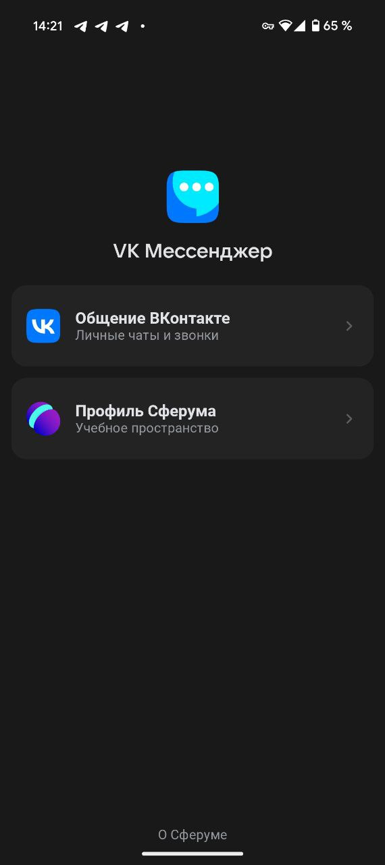

Рисунок 1. Выбор профиля в VK Мессенджер

Выбрать раздел «Создать учебный профиль». Если у вас ранее был создан профиль «Сферум» нажать кнопку «Продолжить»

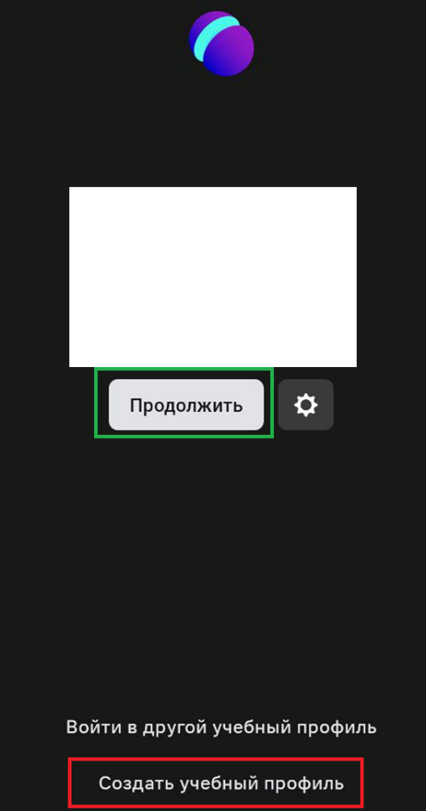

Рисунок 2. Создание учебного профиля «Сферум» или вход в существующий аккаунт

Загрузка формы регистрации может занять некоторое время (при возникновении ошибки, повторите попытку снова)

После успешной загрузи формы регистрации, вам необходимо ввести свой номер телефона и нажмите кнопку продолжить

Рисунок 3. Регистрация в учебном профиле «Сферум»

На указанный номер придет SMS-сообщение, код из сообщения необходимо ввести в специальное поле

Рисунок 4. Подтверждение номера телефона для регистрации в учебном профиле «Сферум»

После успешного подтверждения номера телефона необходимо придумать пароль, с помощью которого будет осуществляться вход в профиль (Запишите свой пароль, он будет необходим при входе с каждого нового устройства).

Если на ваш номер телефона ранее уже был зарегистрирован учебный профиль Сферума, вас попросить ввести пароль от аккаунта.

Рисунок 5. Ввод пароля от профиля Сферума

Если вы не помните свой пароль от учебного профиля, вы можете его восстановить, нажав на пункт «Забыли или не установили пароль?», на зарегистрированный номер телефона придет код для восстановления доступа, после чего предложить придумать новый пароль

Рисунок 6. Восстановление профиля

После успешного ввода пароля откроется окно, где вы можете выбрать учебный профиль «Сферума» и начать работу с платформой

Рисунок 7. Вход в учебный профиль Сферума

После входа в профиль у вас появится область с чатами, в которых вы состоите (которые появятся у вас в будущем при работе с платформой, возможность общаться с коллегами, обучающимися, создавать чаты, звонки и.т.д. Подробнее о функционале Учебного профиля можно ознакомиться на официально сайте <https://sferum.ru> )

Рисунок 8. Возможности учебного профиля Сферум

# **2. ВХОД В ЛИЧНЫЙ КАБИНЕТ «СФЕРУМ»**

Использование учебной платформы «Сферум» возможно с помощью двух способов:

1. В Web-версии (на сайте <https://sferum.ru>): нажать кнопку «***Открыть веб-версию***» и ввести данные от вашего учебного профиля Сферум. Данный способ удобен для общения через персональный компьютер или ноутбук, так как отсутствует необходимость скачивать дополнительные приложения.

Рисунок 9. Вход в веб-версию Сферума

2. Через приложение VK Мессенджер на вашем телефоне. Данный способ удобен для общения с помощью мобильного телефона, планшета и.т.д

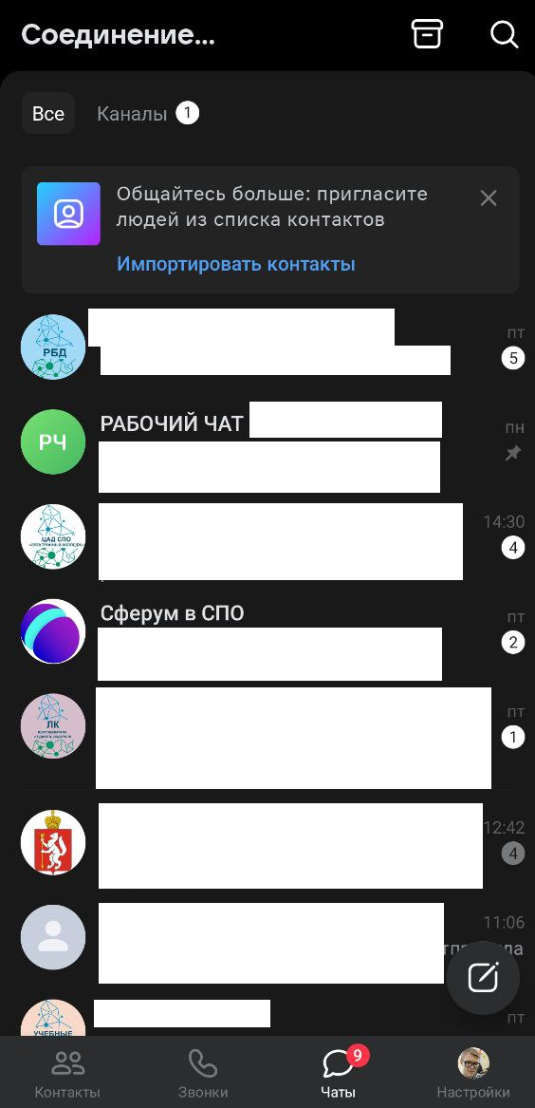

Рисунок 10. VK-месснджер

# **3. УСТАНОВКА СВЯЗИ УЧЕБНОГО ПРОФИЛЯ СФЕРУМ И ЛИЧНОГО КАБИНЕТА ПРЕПОДАВАТЕЛЯ В «ЕДИНОМ ЦИФРОВОМ ПРОСТРАНСТВЕ»**

Для **установки связи** учебного профиля Сферум с образовательной организацией и **присвоения статуса «Преподаватель»**, необходимо перейти в личный кабинет «Единого цифрового пространства» (Ссылка - <https://lk.ecp.egov66.ru> ).

Рисунок 11. Вход в личный кабинет «ЕЦП»

Войти через свои личный Госуслуги, для этого выбрать «Войти через Госуслуги (ЕСИА»), ввести Логин и пароль от своего аккаунта Госуслуг.

После успешного входа выбрать раздел «Онлайн занятия»

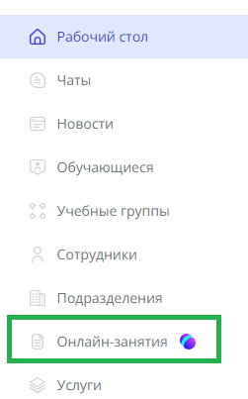

Рисунок 12. Раздел «Онлайн-занятия»

И нажать на кнопку «Создать учебный профиль Сферум»

**

Рисунок 13. Установка связи «Профиля Сферум» с Личным кабинетом ЕЦП»

В открывшемся окне выбрать «Войти в Сферум», ввести ваши данные от учебного профиля «Сферум». Если связь установлена, в разделе «Онлайн-занятия» появится надпись «Отключиться от Сферум», это означает, что **вы успешно связали ваш учебный профиль Сферум с Личным кабинетом ЕЦП.**

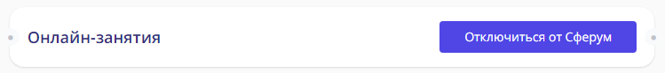

Рисунок 14. Успешная установка связи с профилем Сферум

После успешной связи, в учебном профиле «Сферум» у вас прикрепится роль и вы автоматически будете прикреплены к образовательной организации. Для просмотра роли и образовательной организации в VK-мессенджере вы можете выбрать раздел «Настройки» и выбрать раздел «Мои учебные заведения, где будет отображаться ваша роль и образовательная организация

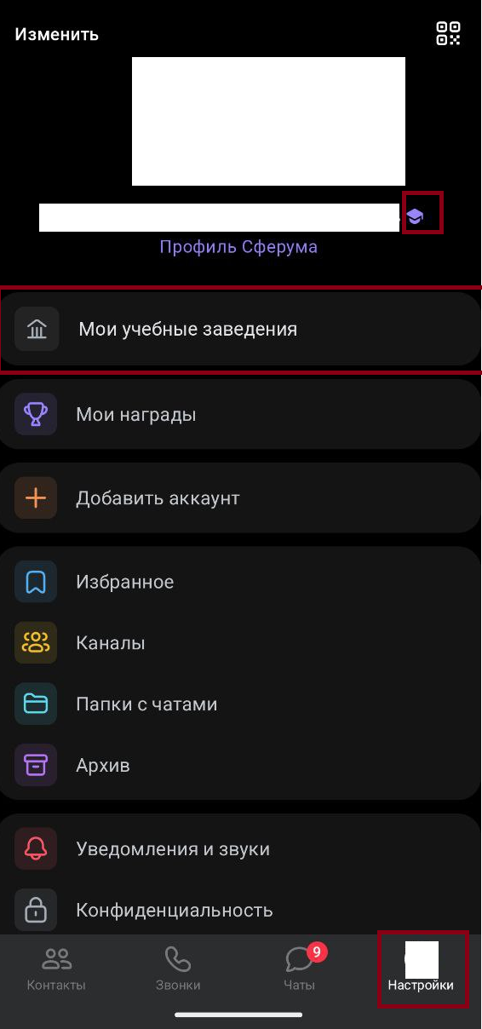

Рисунок 15. Просмотр роли и образовательной организации, после успешной связи ЕЦП с профилем Сферум

# **4. СОЗДАНИЕ ЧАТОВ В ПЛАТФОРМЕ СФЕРУМ**

После успешной связи личного кабинета ЕЦП с вашим учебных профилем «Сферум», вы можете создавать чаты с обучающимися, для этого вам необходимо в личном кабинете «Единого Цифрового Пространства (ЕЦП)» (Ссылка - <https://lk.ecp.egov66.ru>), выбрать раздел «Обучающиеся»

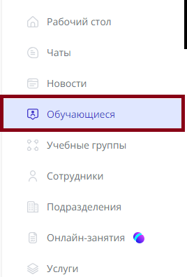

Рисунок 16. Создание чатов с обучающимися

**ВАЖНО**, у обучающихся должен быть привязан учебный профиль Сферум в личном кабинете Единого цифрового пространства. Узнать привязан ли профиль у обучающегося можно с помощью специального знака под их Фамилией Именем и Отчеством

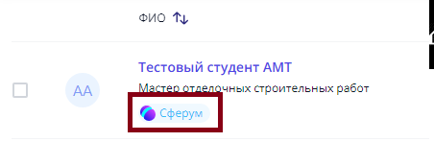

Рисунок 17. Обучающиеся с привязанным профилем Сферум

Можно отфильтровать обучающихся по необходимым критериям, и выбрать необходимых Поставив в специальный поле «Галочку»

Рисунок 18. Выбор обучающихся для создания чата с ними

Для создания чата с выбранными студентами, необходимо в действиях выбрать пункт «Создать чат»

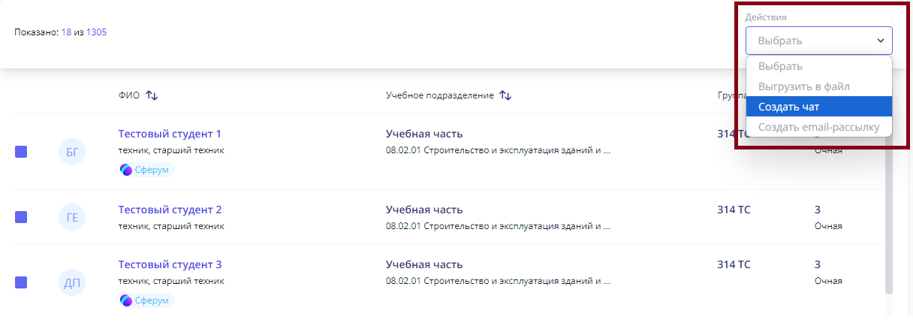

Рисунок 19. Создание чата с выбранными обучающимися

В открывшемся окне ввести название чата и нажать кнопку «Создать»

Рисунок 20. Создание чата

После нажатия кнопки «Создать» автоматически будет создан чат с выбранными студентами, и будет выполнено перенаправление на веб-версию ВК-мессенджера с созданным чатов. В дальнейшем вы можете добавлять, исключать участников из чата, изменять название чата и удалить чат

# **5. ЧАСТО ЗАДАВАЕМЫЕ ВОПРОСЫ**







